РОЗДІЛ 5. ТЕПЛОВЕ РОЗШИРЕННЯ ТВЕРДИХ ТІЛ
Тверді тіла при нагріванні розширюються. Це може призвести до виникнення значних механічних напруг, а тому в техніці доводиться запобігати наслідкам теплового розширення твердих тіл або враховувати їх.
Розширення твердого тіла при нагріванні пов’язане з характером теплового руху іонів і атомів, розміщених у вузлах кристалічної ґратки. Вказані частинки при Т>0^{о}К коливаються навколо своїх положень рівноваги. Якщо припустити, що на певну частинку діє сила тільки з боку найближчих сусідніх частинок, а ті у свою чергу вважати умовно нерухомими, то ця сила лінійно залежить від величини зміщення x вибраної частинки з її положення рівноваги.
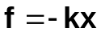, (5.1)
де k – коефіцієнт пропорційності, величина якого залежить
від природи твердого тіла.
Таку силу називають квазіпружною, а частинку, що коливається під її дією, – гармонічним осцилятором.
Потенціальна енерґія гармонічного осцилятора
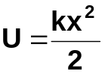 (5.2)
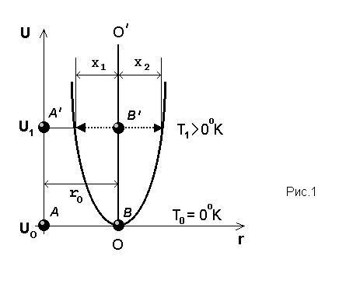 Розглянемо поведінку двох частинок твердого тіла A і B при T=0^{о}K (Вони ж A′ і B′ при T>0^{о}K). При T=0^{о}К ці частинки нерухомі, відстань між ними дорівнює 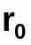, а потенціальна енерґія кожної з них 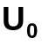. При T>0^{о}K частинки починають коливатися навколо положень рівноваги; їх потенціальна енерґія 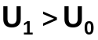(рис.1).
Для простоти вважатимемо, що коливання здійснює тільки частинка B′; тоді відстань між частинками, зміщення частинки B′ від положення рівноваги  і зв′язані рівнянням: 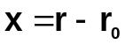
і 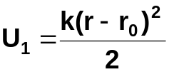 (5.3)

З огляду на симетрію кривої U(r) відносно прямої OO′, яка проходить через положення рівноваги частинки B при різних значеннях T, відхилення зазначеної частинки праворуч і ліворуч збігаються за величиною: 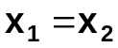. Отже, нагрівання в такому випадку не могло б викликати розширення тіла, тому що підвищення температури призводило б тільки до збільшення амплітуди коливань частинок, а середня відстань між ними залишалася б незмінною.
Насправді в реальних твердих тілах кожна частинка зазнає впливу як з боку сусідніх частинок, так і більш віддалених.
Тому залежність результуючої сили , що діє на частинку, від зміщення частинки визначається співвідношенням:
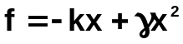,
де k i визначається природою твердого тіла.
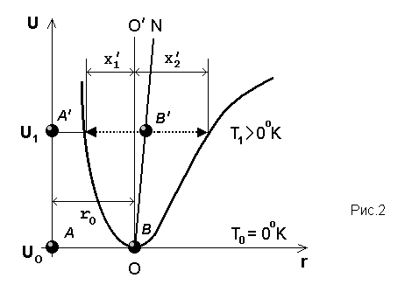 Ця сила вже не є квазіпружною, а коливання частинки під її впливом не є гармонічним. Таким чином, у реальних твердих тілах частинки виступають як ангармонічні осцилятори.
Залежність U(r) для ангармонічного осцилятора зображена на рис. 2.
Несиметричний характер кривої ілюструє те, що при довільній
T>0^{о}K відхилення від положення рівноваги частинки B/ у різних напрямах вздовж r виявляються неоднаковими.
Тому середнє положення такої частинки вже не буде збігатися з положенням рівноваги для гармонічного осцилятора. З підвищенням температури величина цього зміщення збільшується середні положення частинки B/ для вищих температур будуть розташовані на прямій ON, а це означає збільшення середньої віддалі між частинками.
Отже, тверді тіла при нагріванні розширюються.

Ступінь розширення твердого тіла визначається коефіцієнтом лінійного теплового розширення.

Коефіцієнт лінійного теплового розширення 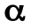 чисельно дорівнює відносній зміні лінійних розмірів тіла 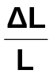, зумовленій зміною його температури на 1 К.

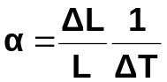 (5.4)

Оскільки 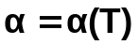, формула (5.4) дозволяє визначити тільки середнє значення α для даного інтервалу .
Коефіцієнт лінійного розширення при даній Т, визначений для безмежно малого інтервалу температури , називають істинним:

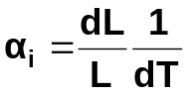 (5.5)

